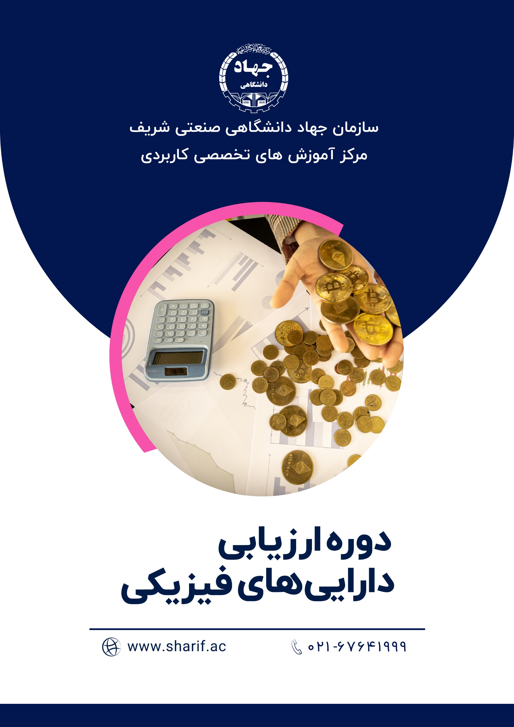

ارزیابی مدیریت دارایی­‌ های فیزیکی باعث می­‌شود تا تمامی واحدها نسبت به وضعیت موجود شناخت پیدا کرده و به یک نگاه واحد در زمینه نقاط قوت و ضعف وضعیت نگهداشت خود دست یابند. این شناخت و نگاه واحد، پیش زمینه مشخص نمودن نقشه راه تعالی در مدیریت دارایی‌­ های فیزیکی خواهد بود.

جزئیات سرفصل های دوره آموزشی **ارزیابی دارایی‌های فیزیکی** به شرح ذیل است:

**پارامترخوانی تخصصی و عیب یابی پیشرفته**

* **بررسی عیوب شایع هر موتور، خودرو، ایسیو**
* **بررسی و عیب یابی کد خطاهای شایع هر محصول (ولتاژ سیستم، ولتاژ تغذیه سنسورها، دریچه گاز برقی، پدال گاز، فاز جرقه زنی، عدم احتراق سنسور اکسیژن و مبدل کاتالیستی، سیستم بیش از حد غلیظ یا رقیق، خطا های مرتبط و …)**
* **تحلیل و عیب یابی پارامترهای دستگاه ۵ گاز**

**عیب یابی حرفه ای از طریق تحلیل پارامتر (تشخیص تایم، فیلر، آسیب واشر سرسیلندر و کمپرس موتور از طریق پارامتر، تشخیص مصرف سوخت بالا و نسبت سوخت و هوای نامناسب از طریق پارامتر، تشخیص نشتی هول از طریق پارامتر، کپ کردن، ریپ زدن و …)**

**نقشه خوانی تخصصی**

* **معرفی انواع ایسیوها**
* **کار با شبیه ساز سنسورها**
* **کار با لاجیک آنالیزر**
* **کار با مولتی متر**
* **سوکت خوانی انواع ایسیوها**
* **سوکت خوانی قطعات**
* **شناخت پایه های سنسورها و عملگرها**
* **تست و عیب یابی سیم کشی**
* **مراحل روشن کردن خودروی خاموش**
* **عیوب شایع مرتبط با سیم کشی و نقشه خوانی**
* **تست و عیب یابی مسیرهای ارتباط با دیاگ**
* **نقشه خوانی شبکه**

